Učíme se doma
„Včelka na jaře“
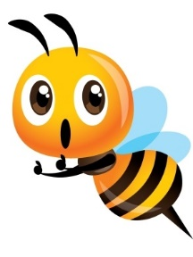
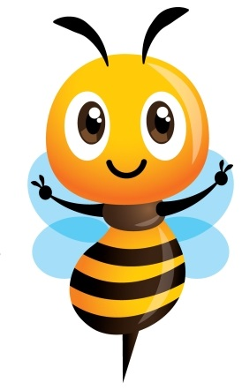
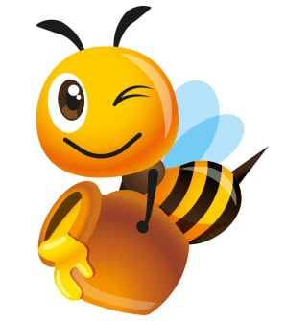
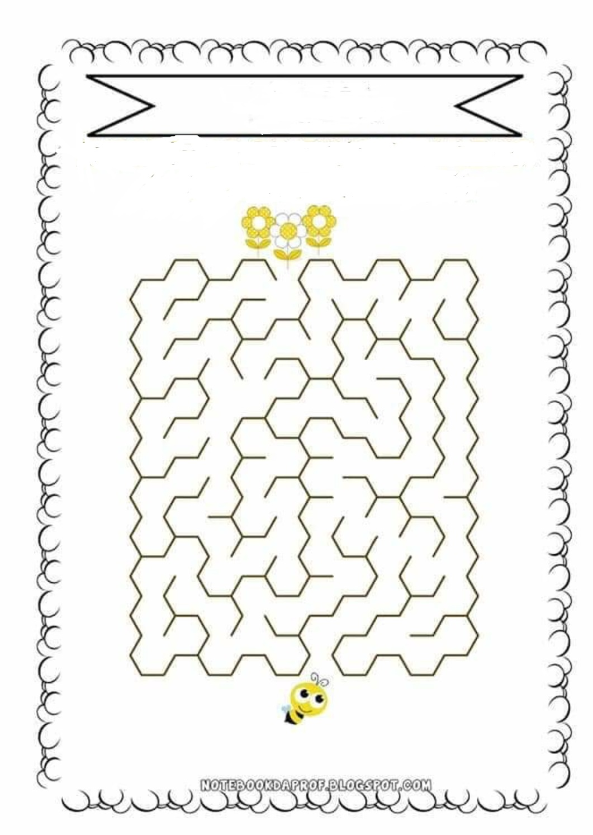
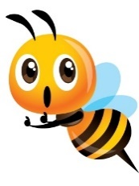
Najdi včelce cestu ke květinám.
Chvilka na povídání.
- Co dělají včely? Sbírají z květin nektar a přenáší pyl. Také dávají žihadla, když si nedáš pozor nebo ji zlobíš. Když dá včela žihadlo, vypadne jí ze zadečku a potom umře.
- Kde včela žije? Včely žijí v úlu a mají jednu královnu.
- Jak vzniká med? Včela sedne na květinu. Nasbírá nektar a odnese ho do úlu. V úlu nektar dají do plástve a přemění ho na med. Z pláství ho pak posbírá včelař a přeleje ho do sklenice.
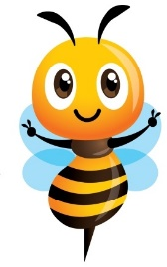
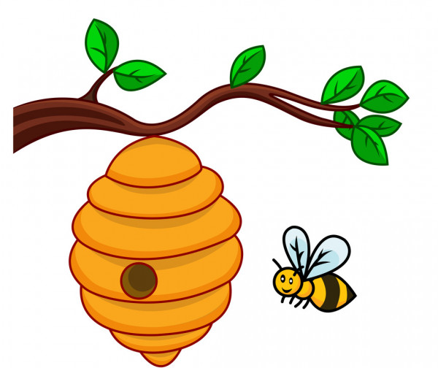
Včela Úl

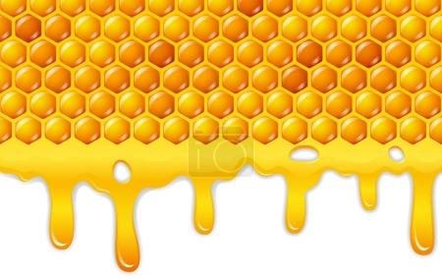
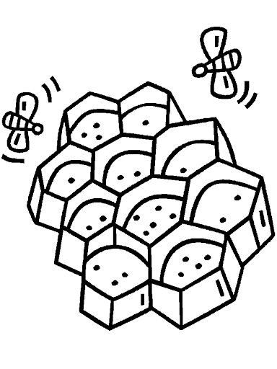
Plástev
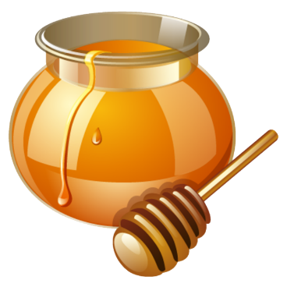
Med

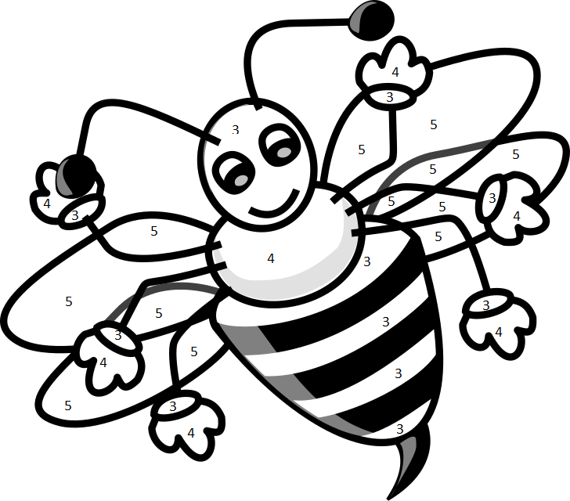
Vybarvi podle čísel

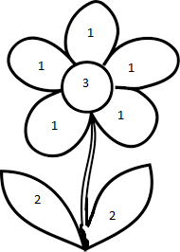

1 – červená, 2 – zelená, 3 – žlutá, 4 – hnědá, 5 - modrá
Včely bydlí v úlu. Úl je plný pláství, ve kterých hromadí med. Potiskej včelám úl pomocí žluté a oranžové barvy a pomocí prstu nebo korku.
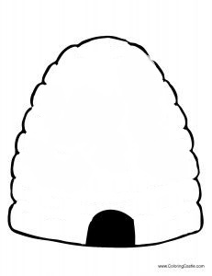
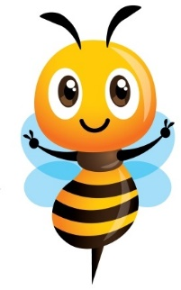

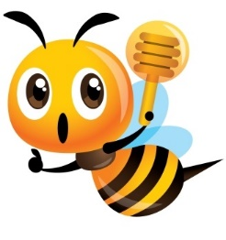
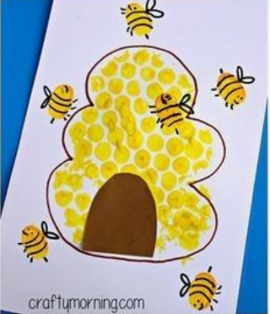
Vzor ->

Vyrob včelám květiny. Níže najdeš návod na výrobu.
K výrobě můžeš použít i bílý papír, pokud nemáš barevný, a květy můžeš nakreslit pastelku a poté vystřihnout.
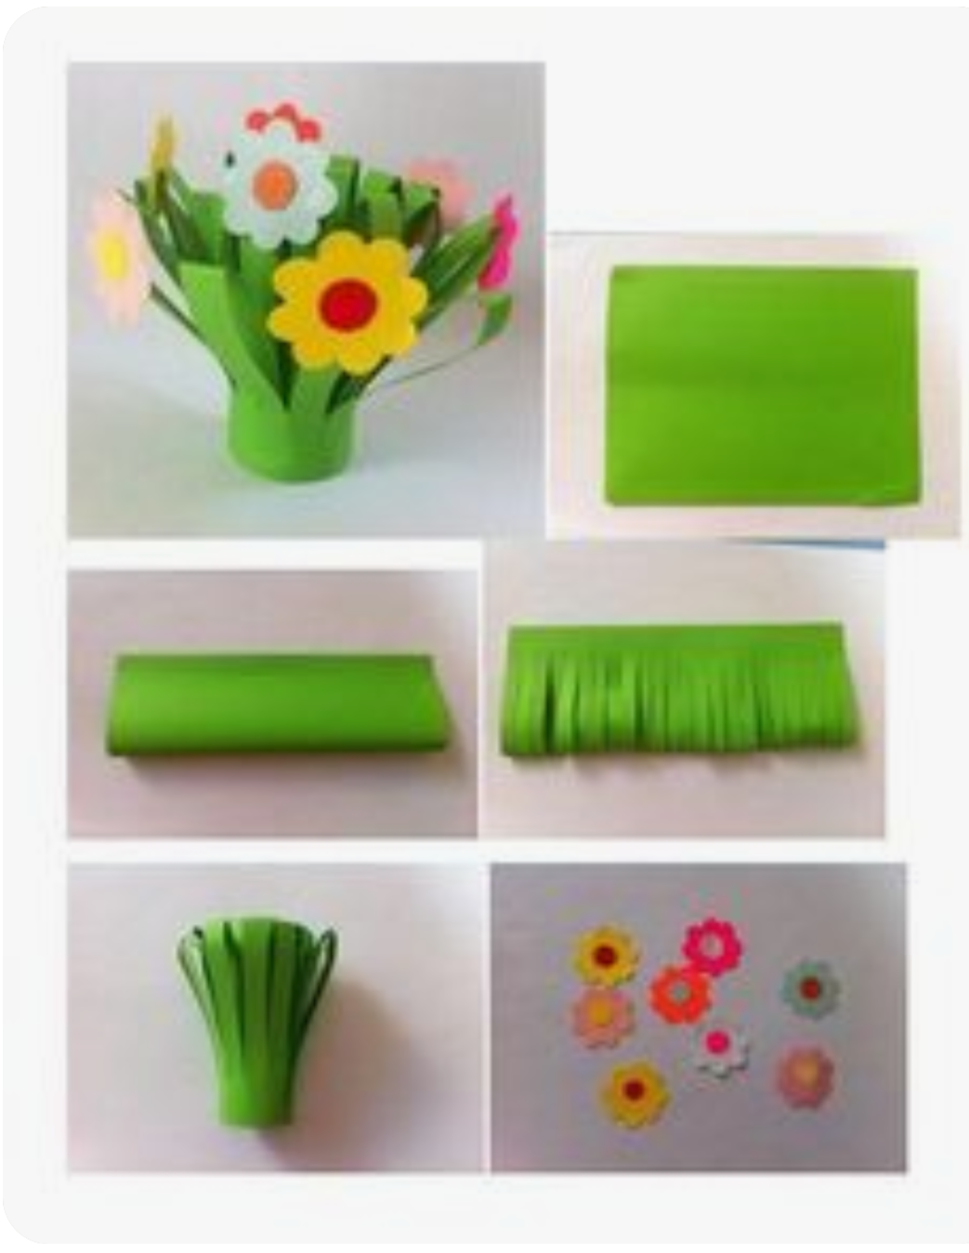
Vybarvi políčka pláství podle čísel jako bys je plnil/a nektarem.
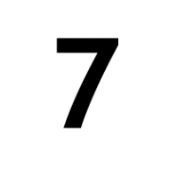
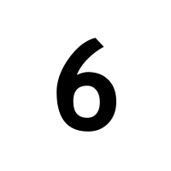
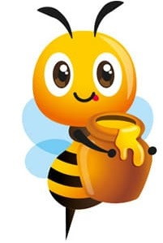
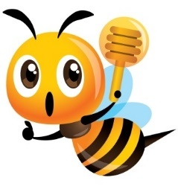

Kde je nejvíce nektaru? Kde je ho nejméně? Kolik políček zůstalo prázdných?
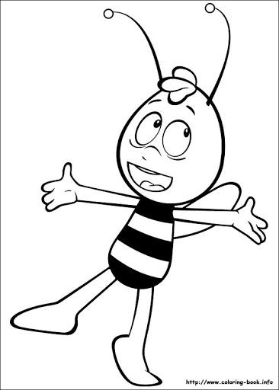
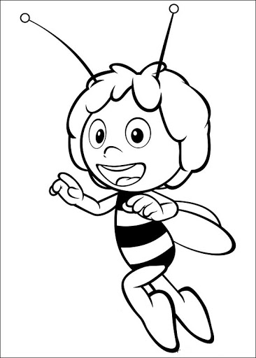
Vybarvi si obrázek včelky Máji a Vilíka. Pak si ho rozstříhej podle čar a slep správně na nový papír.

Za odměnu popros maminku nebo tatínka o puštění pohádky o včelce Máje třeba na internetu.
A chvilička učení:
Včelí básnička
Co to bzučí na sluníčku?
Včelka letí na kytičku.
Z květu na květ letí,
leťte za ní děti.

